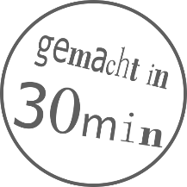**** **LESEZEICHEN 3D-DRUCKEN**

Mit dieser Anleitung kannst du ein Lesezeichen 3D-modellieren und auf einem 3D-Drucker ausdrucken. Den fertigen 3D-Druck kannst du mit nach Hause nehmen!

|  |  |
| --- | --- |
| 45 mm  45mm  Im Programm Tinkercad erstellst du ein 3D-Modell deines Lesezeichens. | Nach 10 Minuten Druckzeit hältst du dein Lesezeichen in der Hand! |

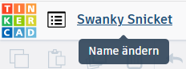

1. Benenne dein 3D-Modell. Klicke links oben auf die Schrift   
   mit komischem Text und schreibe deinen Namen rein.
2. 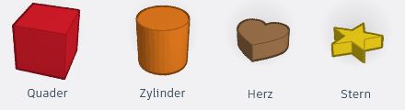Auf der rechten Seite findest du verschiedene Formen. Wähle **eine** dieser 3 Formen aus: **Quader, Zylinder, oder Herz**. Ziehe die Form mit gedrückter Maustaste auf die blaue Arbeitsfläche.
3. Klicke auf das kleine weiße Quadrat  **in der Mitte** der Form, um seine Höhe zu ändern. Ändere den Wert der **Höhe** von 20 mm **auf 1 mm**.

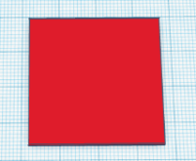

45 mm

45mm

1. Klicke auf ein kleines weißes Quadrat **in einer Ecke** der Form. Ändere **die Länge und die Breite auf 45 mm.**
2. Kopiere deine Form mit der Tastenkombination H:\Museumspädagogik\techLAB\easy things to do\VC_Sticker\Grafiken\Shortcuts\strg (big).png +  und füge sie dann mit H:\Museumspädagogik\techLAB\easy things to do\VC_Sticker\Grafiken\Shortcuts\strg (big).png +  ein. Schiebe sie mit den Pfeiltasten auf der Tastatur rechts neben die andere Form.
3. Ein Bild, das Text enthält.

   Automatisch generierte BeschreibungKlicke auf einen weißen Eckpunkt der kopierten Form und ändere   
   **beide Werte auf 35 mm**.
4. Mache aus der **kleineren** Form eine Bohrung: Klicke rechts oben auf den grau gestreiften Kreis unter dem „Bohrung“ steht.
5. Zum Ausrichten der Bohrung ist es hilfeich von oben auf das Lesezeichen zu blicken. Halte dafür die rechte Maustaste gedrückt und bewege dann die Maus.
6. Markiere alle Formen mit der Tastenkombination H:\Museumspädagogik\techLAB\easy things to do\VC_Sticker\Grafiken\Shortcuts\strg (big).png + Ein Bild, das Text, Monitor, Uhr enthält.

   Automatisch generierte Beschreibung und aktiviere das Ausrichten-Werkzeug mit der Taste  .

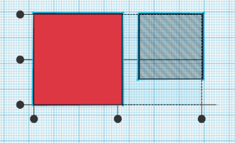

1. Jetzt kannst du die zwei Formen **mittig zueinander ausrichten**. Drücke dafür jeweils einmal auf den mittleren schwarzen Punkt links von der Form und auf den unterhalb der Form.
2. Gruppiere nun alle Elemente mit H:\Museumspädagogik\techLAB\easy things to do\VC_Sticker\Grafiken\Shortcuts\strg (big).png + Ein Bild, das Text, Monitor, Teller, Geschirr enthält.

   Automatisch generierte Beschreibung. Warte etwas und die gestreiften Teile werden ausgeschnitten!

25 mm

1. 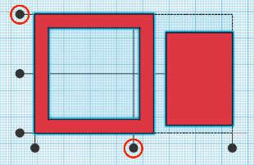Füge deine Form mit H:\Museumspädagogik\techLAB\easy things to do\VC_Sticker\Grafiken\Shortcuts\strg (big).png +  nochmals ein. Ändere die **Breite auf 25 mm** und die **Länge auf 35 mm**.

35mm

1. Richte den Mittelteil mit dem Ausrichten-Werkzeug   
   (siehe Schritt 11) an der oberen Kante und in der Mitte aus.
2. 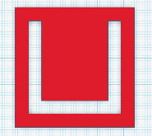Jetzt ist die Grundform deines Lesezeichens fertig! Gruppiere nochmals alle Formen mit H:\Museumspädagogik\techLAB\easy things to do\VC_Sticker\Grafiken\Shortcuts\strg (big).png + Ein Bild, das Text, Monitor, Teller, Geschirr enthält.

   Automatisch generierte Beschreibung .
3. Du kannst dein Design vor dem 3D-Druck noch verfeinern. Formen oder Text hinzufügen, Formen ausschneiden, … es gibt unendlich viele Möglichkeiten!

**FERTIG! Rufe für den 3D-Druck eine\*n Explainer\*in**